臺中市101年1月份空氣品質分析
一、臺中市轄內各測站(環保署、環保局、臺電)本月每日空氣品質指標(PSI)如表1～表3所示，趨勢圖如圖1～圖3所示。本月環保署測站空氣品質不良百分率為0.0％、環保局測站為0.0％，臺電測站為0.0％。
二、臺中市轄內14座測站(環保署、環保局、臺電)，環保署豐原、沙鹿、大里、忠明、西屯五座測站，本月無任何PSI >100之事件日；環保局大甲、太平、霧峰、后里、烏日、文山六座測站，本月亦無任何PSI >100之事件日；臺電清水、梧棲、大肚三座測站，本月無任何PSI >100之事件日。統計資料如表4～表6所示。
三、101年環保署各測站至1月31日止，PSI>100累計站日與歷年比較結果說明如下：
1.豐原站累計站日為0個站日，與去年同期相同，如圖4所示。
2.沙鹿站累計站日為0個站日，與去年同期相同，如圖5所示。
3.大里站累計站日為0個站日，與去年同期相同，如圖6所示。
4.忠明站累計站日為0個站日，與去年同期相同，如圖7所示。
5.西屯站累計站日為0個站日，與去年同期相同，如圖8所示。
四、101年環保局各測站至1月31日止，PSI>100累計站日與歷年比較結果說明如下：
1.后里站累計站日為0個站日，與去年同期相同，如圖9所示。
2.大甲站累計站日為0個站日，與去年同期相同，如圖10所示。
3.太平站累計站日為0個站日，與去年同期相同，如圖11所示。
4.霧峰站累計站日為0個站日，與去年同期相同，如圖12所示。
5.烏日站累計站日為0個站日，與去年同期相同，如圖13所示。
6.文山站累計站日為0個站日，與去年同期相同，如圖14所示。
五、環保署測站本月PSI最大為66，指標污染物為懸浮微粒，發生於1月3日之大里測站與1月18日之忠明測站。環保局測站本月PSI最大為52，指標污染物為臭氧，發生於1月31日之霧峰測站。

表1 環保署測站101年1月份PSI狀況
日期 | 豐原 |  | 沙鹿 |  | 大里 |  | 忠明 |  | 西屯
日期 | PSI | 污染物 | PSI | 污染物 | PSI | 污染物 | PSI | 污染物 | PSI | 污染物
101年1月01日 | 51 | PM10 | 49 | PM10 | 37 | PM10 | 38 | PM10 | 41 | PM10
101年1月02日 | 61 | PM10 | 62 | PM10 | 62 | PM10 | 60 | PM10 | 62 | PM10
101年1月03日 | 60 | PM10 | 54 | PM10 | 66 | PM10 | 54 | PM10 | 56 | PM10
101年1月04日 | 26 | O3 | 41 | PM10 | 43 | PM10 | 36 | PM10 | 34 | PM10
101年1月05日 | 30 | PM10 | 23 | PM10 | 29 | PM10 | 21 | O3 | 26 | PM10
101年1月06日 | 21 | PM10 | 22 | O3 | 22 | PM10 | 16 | PM10 | 24 | O3
101年1月07日 | 28 | PM10 | 34 | O3 | 38 | O3 | 34 | O3 | 34 | O3
101年1月08日 | 32 | PM10 | 34 | PM10 | 32 | PM10 | 32 | O3 | 31 | O3
101年1月09日 | 30 | PM10 | 32 | O3 | 54 | PM10 | 27 | O3 | 32 | O3
101年1月10日 | 41 | PM10 | 47 | PM10 | 56 | PM10 | 44 | O3 | 41 | O3
101年1月11日 | 51 | PM10 | 56 | PM10 | 60 | PM10 | 46 | PM10 | 48 | PM10
101年1月12日 | 56 | PM10 | 52 | PM10 | 62 | PM10 | 52 | PM10 | 52 | PM10
101年1月13日 | 58 | PM10 | 52 | PM10 | 64 | PM10 | 53 | PM10 | 51 | PM10
101年1月14日 | 54 | PM10 | 37 | PM10 | 54 | PM10 | 50 | PM10 | 44 | PM10
101年1月15日 | 31 | PM10 | 31 | O3 | 37 | PM10 | 35 | PM10 | 30 | O3
101年1月16日 | 28 | O3 | 33 | O3 | 29 | O3 | 34 | O3 | 32 | O3
101年1月17日 | 48 | O3 | 45 | O3 | 52 | O3 | 46 | O3 | 45 | O3
101年1月18日 | 52 | PM10 | 58 | PM10 | 64 | PM10 | 66 | PM10 | 55 | PM10
101年1月19日 | 44 | PM10 | 54 | PM10 | 58 | PM10 | 59 | PM10 | 54 | PM10
101年1月20日 | 54 | PM10 | 56 | PM10 | 64 | PM10 | 58 | PM10 | 42 | O3
101年1月21日 | 54 | PM10 | 47 | PM10 | 62 | PM10 | 58 | PM10 | 48 | O3
101年1月22日 | 28 | PM10 | 29 | O3 | 24 | O3 | 26 | O3 | 26 | O3
101年1月23日 | 24 | O3 | 26 | O3 | 26 | O3 | 27 | O3 | 26 | O3
101年1月24日 | 27 | PM10 | 34 | O3 | 32 | O3 | 31 | O3 | 30 | O3
101年1月25日 | 31 | PM10 | 36 | O3 | 30 | O3 | 33 | O3 | 35 | PM10
101年1月26日 | 41 | PM10 | 43 | O3 | 49 | PM10 | 41 | O3 | 41 | O3
101年1月27日 | 50 | PM10 | 53 | PM10 | 54 | PM10 | 43 | PM10 | 51 | PM10
101年1月28日 | 46 | PM10 | 48 | PM10 | 49 | PM10 | 39 | O3 | 43 | PM10
101年1月29日 | 34 | PM10 | 36 | O3 | 37 | O3 | 37 | O3 | 36 | O3
101年1月30日 | 50 | PM10 | 52 | PM10 | 50 | PM10 | 41 | O3 | 52 | PM10
101年1月31日 | 45 | PM10 | 43 | PM10 | 44 | PM10 | 40 | O3 | 46 | PM10
資料來源：環保署空氣品質監測資料庫(初步統計，未經驗証，僅供參考)。

表2 環保局測站101年1月份PSI狀況
日期 | 大甲 |  | 太平 |  | 霧峰 |  | 烏日 |  | 后里 |  | 文山
日期 | PSI | 污染物 | PSI | 污染物 | PSI | 污染物 | PSI | 污染物 | PSI | 污染物 | PSI | 污染物
101年1月01日 | - | - | - | - | - | - | - | - | - | - | - | -
101年1月02日 | - | - | - | - | - | - | - | - | - | - | - | -
101年1月03日 | - | - | - | - | - | - | - | - | - | - | - | -
101年1月04日 | - | - | - | - | - | - | - | - | - | - | - | -
101年1月05日 | - | - | - | - | - | - | - | - | - | - | - | -
101年1月06日 | - | - | - | - | - | - | - | - | - | - | - | -
101年1月07日 | - | - | - | - | - | - | - | - | - | - | - | -
101年1月08日 | - | - | - | - | - | - | - | - | - | - | - | -
101年1月09日 | - | - | - | - | - | - | - | - | - | - | - | -
101年1月10日 | - | - | - | - | - | - | - | - | - | - | - | -
101年1月11日 | - | - | - | - | - | - | - | - | - | - | - | -
101年1月12日 | - | - | - | - | - | - | - | - | - | - | - | -
101年1月13日 | - | - | - | - | - | - | - | - | - | - | - | -
101年1月14日 | - | - | - | - | - | - | - | - | - | - | - | -
101年1月15日 | - | - | - | - | - | - | - | - | - | - | - | -
101年1月16日 | - | - | - | - | - | - | - | - | - | - | - | -
101年1月17日 | - | - | - | - | - | - | - | - | - | - | - | -
101年1月18日 | - | - | - | - | - | - | - | - | - | - | - | -
101年1月19日 | - | - | - | - | - | - | - | - | - | - | - | -
101年1月20日 | - | - | - | - | - | - | - | - | - | - | - | -
101年1月21日 | - | - | - | - | - | - | - | - | - | - | - | -
101年1月22日 | - | - | - | - | - | - | - | - | - | - | - | -
101年1月23日 | - | - | - | - | - | - | - | - | - | - | - | -
101年1月24日 | - | - | - | - | - | - | - | - | - | - | - | -
101年1月25日 | - | - | - | - | - | - | - | - | - | - | - | -
101年1月26日 | - | - | - | - | - | - | - | - | - | - | - | -
101年1月27日 | - | - | - | - | - | - | - | - | - | - | - | -
101年1月28日 | - | - | - | - | - | - | - | - | - | - | - | -
101年1月29日 | - | - | - | - | - | - | - | - | - | - | - | -
101年1月30日 | 51 | PM10 | 35 | O3 | 47 | O3 | 48 | PM10 | 56 | PM10 | 44 | PM10
101年1月31日 | 43 | PM10 | 39 | O3 | 52 | O3 | 49 | O3 | 53 | PM10 | 37 | PM10
註：本局今年度於101年1月30日起委外維護，1月1日至29日之數據有效性不足，不予提供
(初步統計，未經驗証，僅供參考)

表3 臺電測站101年1月份PSI狀況
日期 | 梧棲 |  | 清水 |  | 大肚
日期 | PSI | 污染物 | PSI | 污染物 | PSI | 污染物
101年1月01日 | 53 | PM10 | 59 | PM10 | 41 | PM10
101年1月02日 | 63 | PM10 | 72 | PM10 | 56 | PM10
101年1月03日 | 54 | PM10 | 60 | PM10 | 47 | O3
101年1月04日 | 77 | O3 | 77 | O3 | 32 | PM10
101年1月05日 | 33 | PM10 | 43 | PM10 | 24 | PM10
101年1月06日 | 27 | O3 | 33 | PM10 | 21 | PM10
101年1月07日 | 48 | O3 | 48 | O3 | 28 | O3
101年1月08日 | 40 | PM10 | 53 | PM10 | 30 | PM10
101年1月09日 | 34 | O3 | 43 | PM10 | 25 | O3
101年1月10日 | 46 | PM10 | 58 | PM10 | 35 | PM10
101年1月11日 | 36 | O3 | 71 | PM10 | 45 | PM10
101年1月12日 | 52 | PM10 | 64 | PM10 | 46 | PM10
101年1月13日 | 44 | PM10 | 68 | PM10 | 41 | PM10
101年1月14日 | 46 | PM10 | 57 | PM10 | 42 | PM10
101年1月15日 | 33 | O3 | 39 | PM10 | 27 | PM10
101年1月16日 | 35 | O3 | 35 | O3 | 21 | O3
101年1月17日 | 41 | O3 | 54 | PM10 | 42 | O3
101年1月18日 | 55 | PM10 | 69 | PM10 | 51 | PM10
101年1月19日 | 57 | PM10 | 65 | PM10 | 51 | PM10
101年1月20日 | 57 | PM10 | 69 | PM10 | 49 | PM10
101年1月21日 | 51 | PM10 | 58 | PM10 | 43 | O3
101年1月22日 | 41 | O3 | 41 | O3 | 26 | O3
101年1月23日 | 57 | O3 | 57 | O3 | 29 | O3
101年1月24日 | 38 | O3 | 38 | O3 | 33 | O3
101年1月25日 | 43 | O3 | 43 | O3 | 33 | O3
101年1月26日 | 48 | PM10 | 52 | PM10 | 41 | O3
101年1月27日 | 52 | PM10 | 65 | PM10 | 39 | O3
101年1月28日 | 52 | PM10 | 57 | PM10 | 35 | O3
101年1月29日 | 42 | O3 | 48 | PM10 | 37 | PM10
101年1月30日 | 50 | PM10 | 62 | PM10 | 44 | O3
101年1月31日 | 43 | O3 | 54 | PM10 | 40 | O3
(初步統計，未經驗証，僅供參考)
表4 環保署一般測站不良日數統計表
測站 | 1月不良站日數 |  |  | 累計站日數 |  |  | 不良  百分率
測站 | 粒狀物 | 臭氧 | 合計 | 粒狀物 | 臭氧 | 合計 | 不良  百分率
豐原 | 0 | 0 | 0 | 0 | 0 | 0 | 0.00%
沙鹿 | 0 | 0 | 0 | 0 | 0 | 0 | 0.00%
大里 | 0 | 0 | 0 | 0 | 0 | 0 | 0.00%
忠明 | 0 | 0 | 0 | 0 | 0 | 0 | 0.00%
西屯 | 0 | 0 | 0 | 0 | 0 | 0 | 0.00%
合計 | 0 | 0 | 0 | 0 | 0 | 0 | 0.00%
不良百分率 ＝空氣品質不良累計日數∕100年目前累計日數

表5 環保局一般測站不良日數統計表
測站 | 1月不良站日數 |  |  | 累計站日數 |  |  | 不良  百分率
測站 | 粒狀物 | 臭氧 | 合計 | 粒狀物 | 臭氧 | 合計 | 不良  百分率
大甲 | 0 | 0 | 0 | 0 | 0 | 0 | 0.00%
太平 | 0 | 0 | 0 | 0 | 0 | 0 | 0.00%
霧峰 | 0 | 0 | 0 | 0 | 0 | 0 | 0.00%
烏日 | 0 | 0 | 0 | 0 | 0 | 0 | 0.00%
后里 | 0 | 0 | 0 | 0 | 0 | 0 | 0.00%
文山 | 0 | 0 | 0 | 0 | 0 | 0 | 0.00%
合計 | 0 | 0 | 0 | 0 | 0 | 0 | 0.00%
不良百分率 ＝空氣品質不良累計日數∕100年目前累計日數

表6 臺電測站不良日數統計表
測站 | 1月不良站日數 |  |  | 累計站日數 |  |  | 不良  百分率
測站 | 粒狀物 | 臭氧 | 合計 | 粒狀物 | 臭氧 | 合計 | 不良  百分率
梧棲 | 0 | 0 | 0 | 0 | 0 | 0 | 0.00%
清水 | 0 | 0 | 0 | 0 | 0 | 0 | 0.00%
大肚 | 0 | 0 | 0 | 0 | 0 | 0 | 0.00%
合計 | 0 | 0 | 0 | 0 | 0 | 0 | 0.00%
不良百分率 ＝空氣品質不良累計日數∕100年目前累計日數

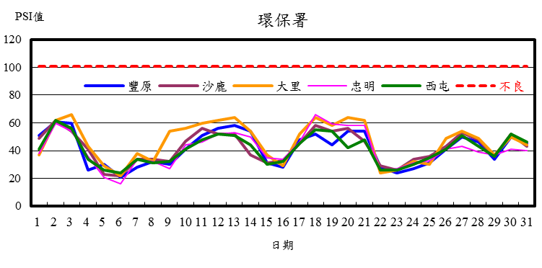

圖1 環保署測站1月PSI值變化趨勢圖
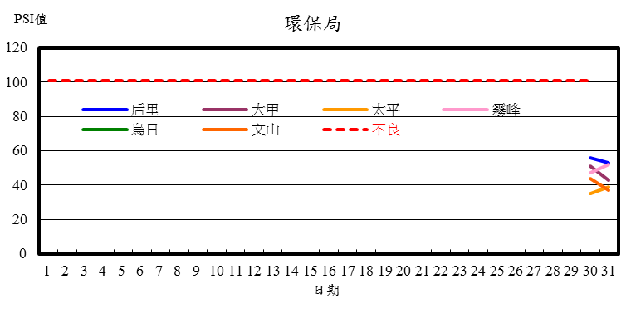

圖2 環保局測站1月PSI值變化趨勢圖

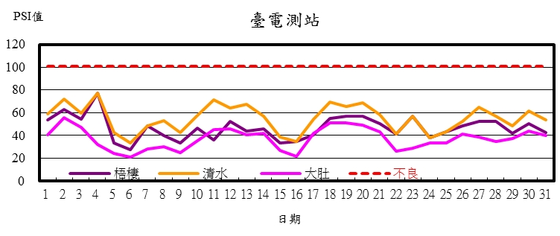

圖3 臺電測站1月PSI值變化趨勢圖

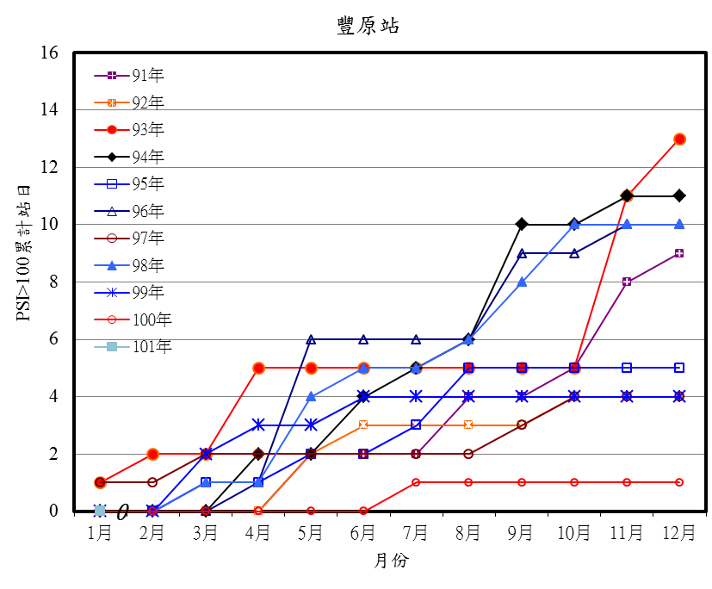

圖4 豐原測站PSI>100日數之逐月累積分佈圖
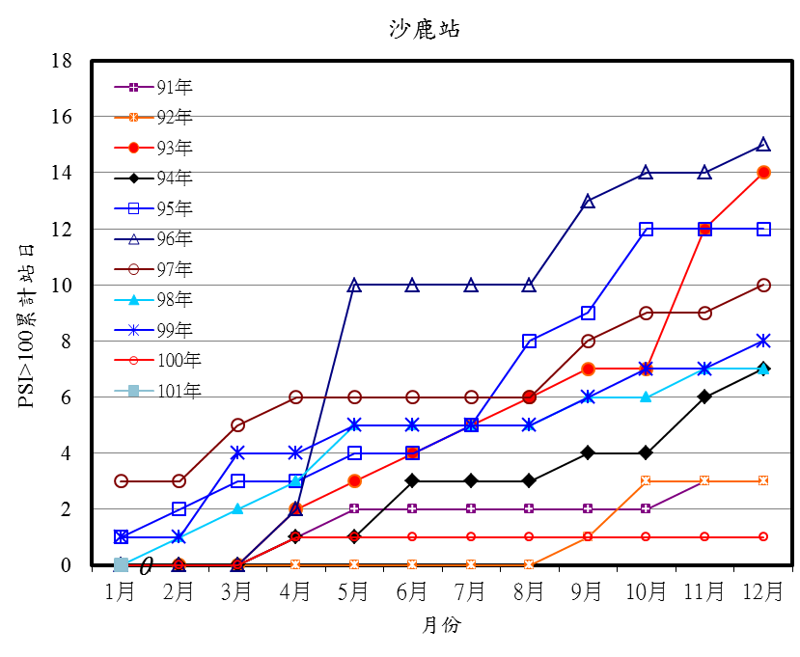

圖5 沙鹿測站PSI>100日數之逐月累積分佈圖
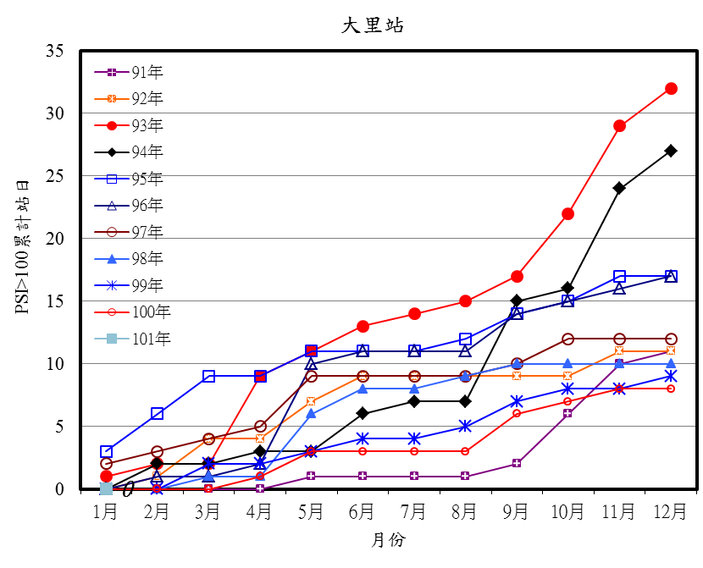

圖6 大里測站PSI>100日數之逐月累積分佈圖
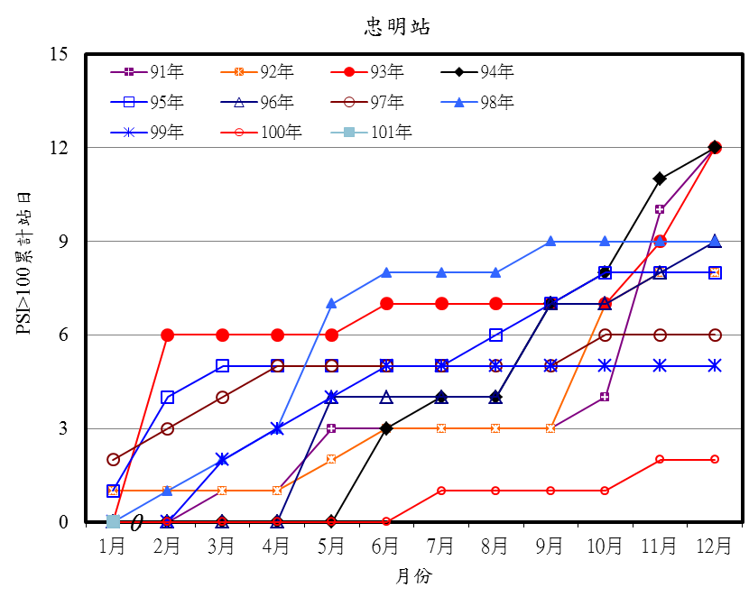

圖7 忠明測站PSI>100日數之逐月累積分佈圖
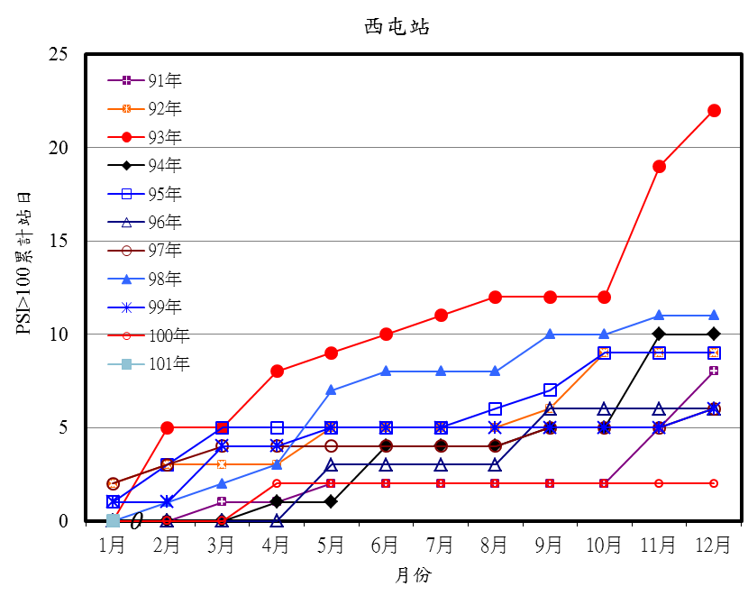

圖8 西屯測站PSI>100日數之逐月累積分佈圖
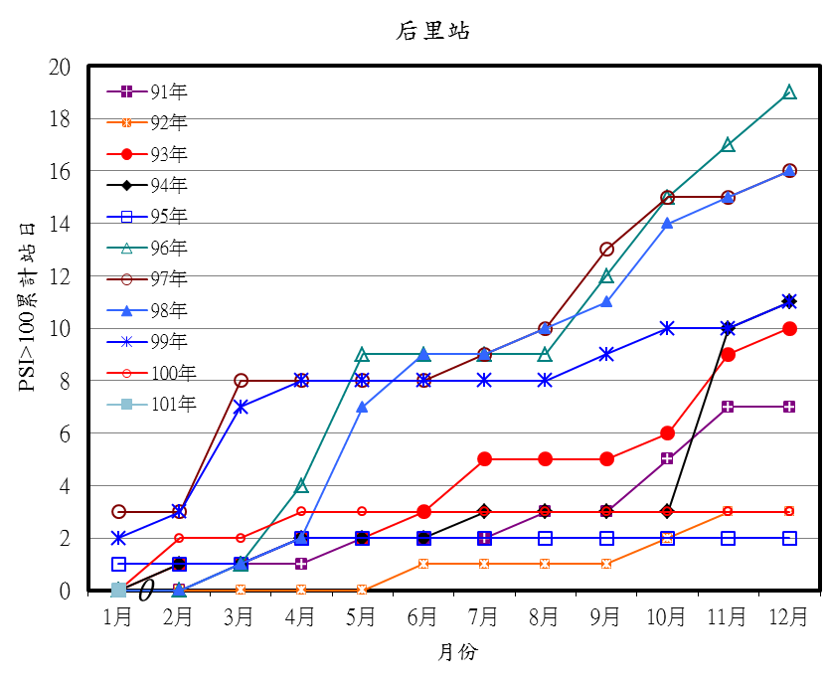

圖9 后里測站PSI>100日數之逐月累積分佈圖
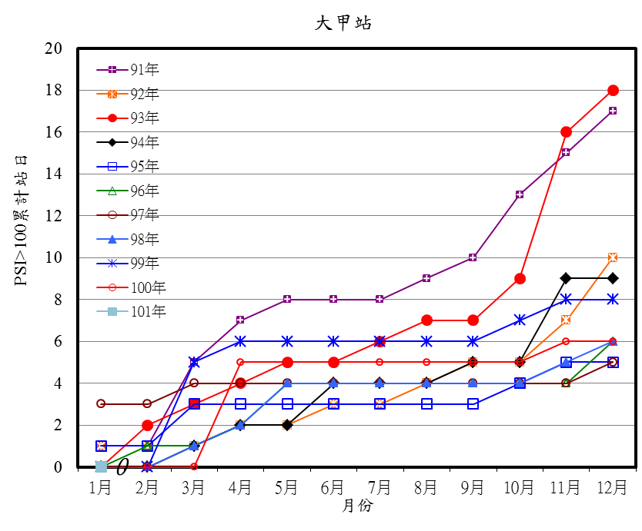

圖10 大甲測站PSI>100日數之逐月累積分佈圖
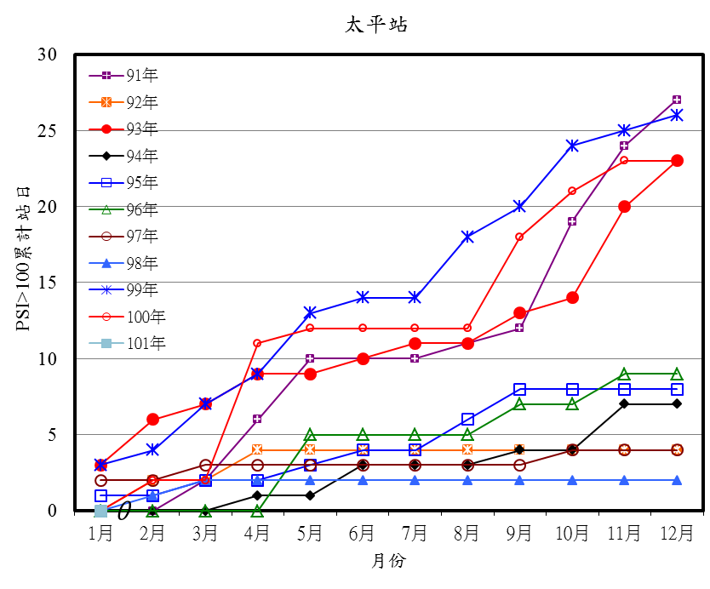

圖11 太平測站PSI>100日數之逐月累積分佈圖
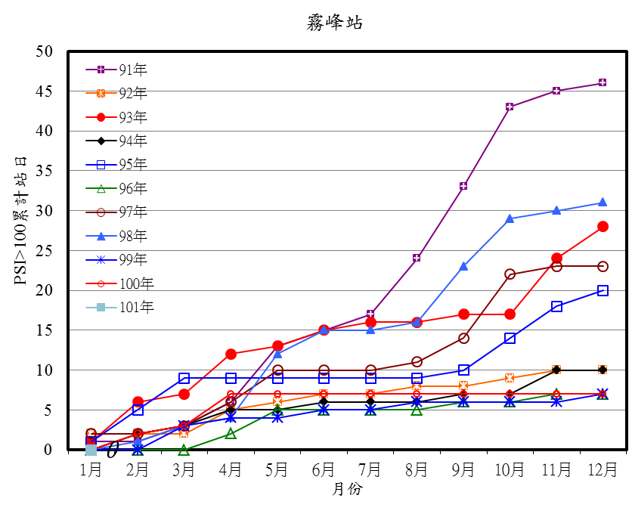

圖12 霧峰測站PSI>100日數之逐月累積分佈圖
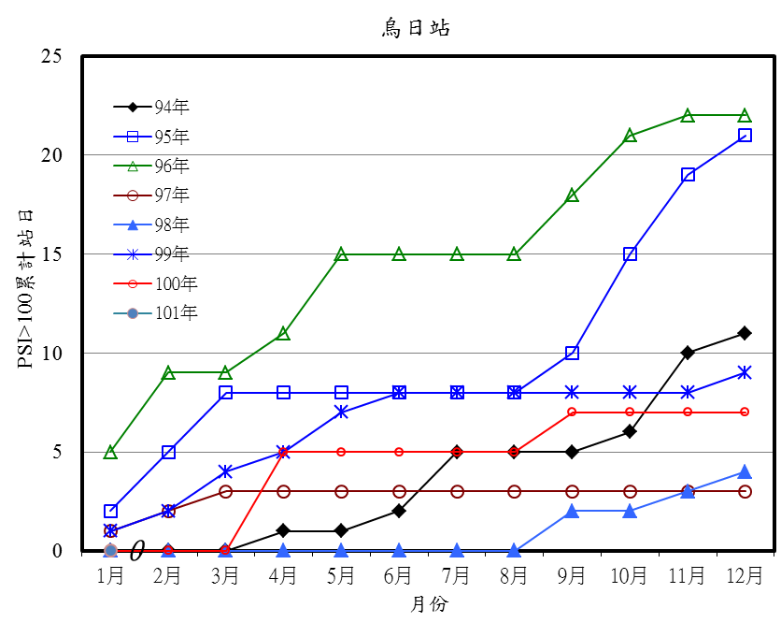

圖13 烏日測站PSI>100日數之逐月累積分佈圖
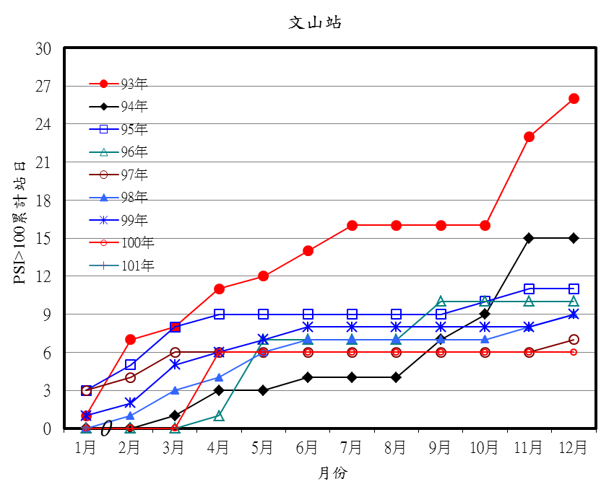

圖14 文山測站PSI>100日數之逐月累積分佈圖

